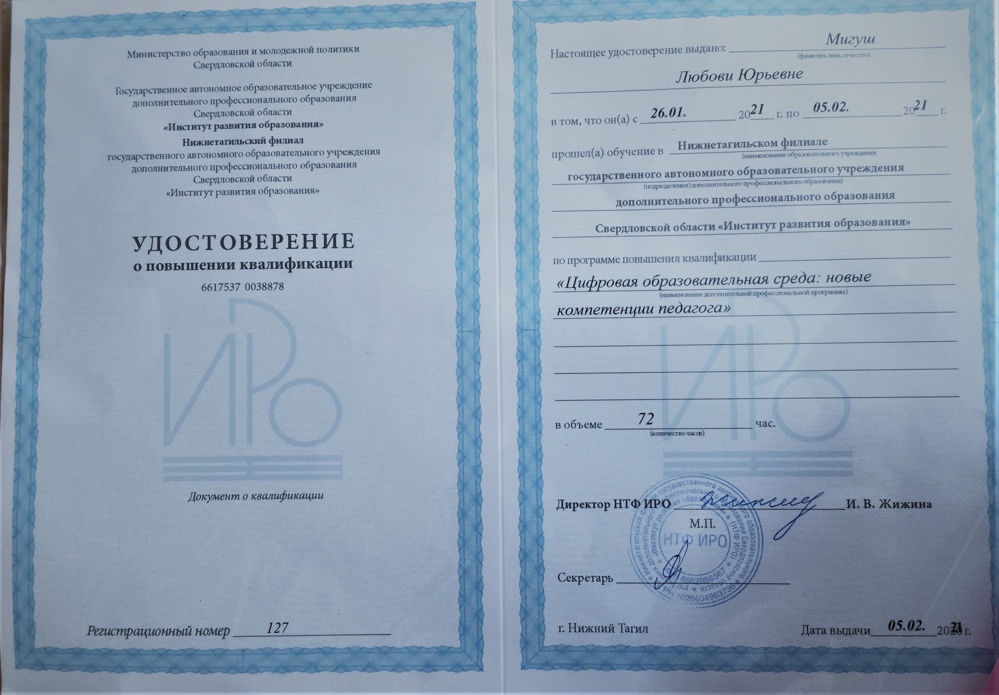

**Мигуш** Любовь Юрьевна

**Курсы повышения квалификации с 26.01. по 95.02.2021г.**

Тема курса: **« Цифровая образовательная среда: новые компетенции педагога.» 72 ч.**